TM/DRPM-ITS/PM.01.003
PROPOSAL
PENGABDIAN KEPADA MASYARAKAT
SKEMA TEMATIK DANA DEPARTEMEN/FAKULTAS/UNIT^{*)}
(JUDUL KEGIATAN)

Lokasi : (Desa, Kecamatan, Kabupaten, Provinsi)
Tim Pengabdi :

Ketua (Departemen/Fakultas)
Anggota 1 (Departemen/Fakultas)
Anggota 2 (Departemen/Fakultas)
Anggota 3 (Departemen/Fakultas)
Anggota 4 (Departemen/Fakultas)
Anggota 5 (Departemen/Fakultas)

DIREKTORAT RISET DAN PENGABDIAN KEPADA MASYARAKAT
INSTITUT TEKNOLOGI SEPULUH NOPEMBER
SURABAYA 2024

LEMBAR PENGESAHAN
PROPOSAL PENGABDIAN KEPADA MASYARAKAT
SKEMA ABMAS TEMATIK DANA DEPARTEMEN/FAKULTAS/UNIT TAHUN 2024

1 | Judul | :
2 | Ketua Tim | :
 | - Nama Lengkap | :
 | - Jenis Kelamin | :
 | - NIP | :
 | - Jabatan Fungsional | :
 | - Pangkat/Golongan | :
 | - Jabatan Struktural | :
 | - Bidang Keahlian | :
 | - Departemen / Fakultas | :
 | - Perguruan Tinggi | :
 | - Tim | :

No | Nama Lengkap | NIP | Fakultas/Departemen Unit | Instansi/Perguruan Tinggi
 |  | TIDAK PERLU DIISI

 | Surabaya,
Mengetahui,
Kepala Departemen | Ketua Tim
Stempel

Nama Jelas | Nama Jelas
NIP | NIP
Menyetujui
Direktur Riset dan Pengabdian kepada Masyarakat
Stempel

Fadlilatul Taufany S.T., Ph.D.
NIP 198107132005011001

Ringkasan
Ringkasan usulan maksimal 500 kata yang memuat permasalahan, solusi produk dan target luaran yang akan dicapai sesuai dengan karakteristik pusat kajian. Ringkasan juga memuat uraian secara cermat dan singkat rencana kegiatan yang diusulkan dan ditulis dengan jarak satu setengah spasi.

Kata Kunci :
Topik SDGs :

Daftar Isi

LEMBAR PENGESAHAN i
Ringkasan ii
Daftar Isi iii
Daftar Tabel iv
Daftar Gambar v
Daftar Lampiran vi
BAB I PENDAHULUAN 2
1.1. Latar Belakang 2
1.2. Perumusan Konsep dan Strategi Kegiatan 2
1.3. Tujuan, Manfaat, dan Dampak Kegiatan yang Diharapkan 2
1.4. Target Luaran 2
BAB II SOLUSI PERMASALAHAN 3
BAB II METODE KEGIATAN 4
BAB III LUARAN DAN TARGET CAPAIAN 5
BAB IV ANGGARAN 6
BAB V JADWAL 7
DAFTAR PUSTAKA 8
LAMPIRAN 1. SURAT PERNYATAAN KESEDIAAN KERJASAMA DARI MITRA 9
LAMPIRAN 2. GAMBARAN IPTEK 10
LAMPIRAN 3. PETA LOKASI 11

Daftar Tabel

Daftar Gambar

Daftar Lampiran

BAB I PENDAHULUAN

Latar Belakang
Deskripsi tentang identitas mitra sasaran dan permasalahan yang dihadapi. Mitra sasaran bisa berupa mitra produktif secara ekonomi (industri rumah tangga, perajin, nelayan, petani, peternak), maupun mitra yang tidak produktif secara ekonomi (sekolah karang taruna, kelompok ibu-ibu rumah tangga, kelompok anak-anak jalanan, RT/RW, dusun, desa, Puskesmas/Posyandu, Pesantren). Tema harus disesuaikan dengan Tema Ungulan Pusat Kajian 2024 https://www.its.ac.id/drpm/wp-content/uploads/sites/71/2023/12/PDDRPMITS002_Panduan-Abmas-ITS-2024.pdf

Pendahuluan ini berisi analisis situasi dan permasalahan mitra yang akan diselesaikan. Uraian analisis situasi dibuat secara komprehensip agar dapat menggambarkan secara lengkap kondisi mitra. Jelaskan jenis permasalahan prioritas yang akan ditangani dalam program PKM (minimal 2 (dua) bidang/aspek kegiatan). Untuk masyarakat produktif secara ekonomi dan calon wirausaha baru meliputi bidang produksi, manajemen usaha dan pemasaran (hulu hilir usaha). Untuk kelompok masyarakat non produktif (masyarakat umum) maka permasalahannya sesuai dengan kebutuhan kelompok tersebut, seperti peningkatan pelayanan, peningkatan ketentraman masyarakat, memperbaiki/membantu fasilitas layanan dalam segala bidang, seperti bidang sosial, budaya, ekonomi, keamanan, kesehatan, pendidikan, dan berbagai permasalahan lainnya secara komprehensif. Prioritas permasalahan dibuat secara spesifik. Tujuan kegiatan dan kaitannya dengan Peta Jalan dan Tema Ungulan Pusat Kajian 2024 perlu diuraikan.

Perumusan Konsep dan Strategi Kegiatan

Tujuan, Manfaat, dan Dampak Kegiatan yang Diharapkan

Target Luaran

BAB II SOLUSI PERMASALAHAN
Bagian ini berisi uraian solusi mengacu pada Panduan Pengabdian kepada Masyarakat 2024 https://www.its.ac.id/drpm/wp-content/uploads/sites/71/2023/12/PDDRPMITS002_Panduan-Abmas-ITS-2024.pdf yang ditawarkan untuk menyelesaikan permasalahan yang dihadapi secara sistematis, serta mendeskripsikan secara lengkap bagian solusi permasalahan.

Solusi permasalahan ini berisi uraian semua solusi yang ditawarkan untuk menyelesaikan permasalahan yang dihadapi. Deskripsi lengkap bagian solusi permasalahan memuat hal-hal berikut.
- Tuliskan semua solusi yang ditawarkan untuk menyelesaikan permasalahan yang dihadapi mitra secara sistematis sesuai dengan prioritas permasalahan. Solusi harus terkait betul dengan permasalahan prioritas mitra.
- Tuliskan target luaran yang akan dihasilkan dari masing-masing solusi tersebut baik dalam segi produksi maupun manajemen usaha (untuk mitra ekonomi produktif / mengarah ke ekonomi produktif) atau sesuai dengan solusi spesifik atas permasalahan yang dihadapi mitra dari kelompok masyarakat yang tidak produktif secara ekonomi / sosial.
- Setiap solusi mempunyai target tersendiri/indicator capaian dan sedapat mungkin terukur atau dapat dikuantitatifkan.
- Uraian hasil riset tim pengusul atau peneliti lain yang berkaitan dengan kegiatan yang akan dilaksanakan, akan memiliki nilai tambah.

BAB II METODE KEGIATAN
Metode pelaksanaan yang menjelaskan tahapan atau langkah-langkah dalam melaksanakan solusi yang ditawarkan untuk mengatasi permasalahan mitra. Pada bagian ini wajib mengisi uraian kepakaran dan tugas masing-masing anggota tim pengabdian kepada masyarakat. Deskripsi lengkap bagian metode pelaksanaan untuk mengatasi permasalahan sesuai tahapan berikut.
- Untuk Mitra yang bergerak di bidang ekonomi produktif dan mengarah ke ekonomi produktif, maka metode pelaksanaan kegiatan terkait dengan tahapan pada minimal 2 (dua) bidang permasalahan yang berbeda yang ditangani pada mitra, seperti:
  - Permasalahan dalam bidang produksi.
  - Permasalahan dalam bidang manajemen.
  - Permasalahan dalam bidang pemasaran, dan lain-lain.
- Untuk Mitra yang tidak produktif secara ekonomi / sosial, nyatakan tahapan atau langkah-langkah yang ditempuh guna melaksanakan solusi atas permasalahan spesifik yang dihadapi oleh mitra. Pelaksanaan solusi tersebut dibuat secara sistematis yang meliputi layanan kesehatan, pendidikan, keamanan, konflik sosial, kepemilikan lahan, kebutuhan air bersih, buta aksara dan lain-lain.
- Uraikan bagaimana partisipasi mitra dalam pelaksanaan program.
- Uraikan bagaimana evaluasi pelaksanaan program dan keberlanjutan program di lapangan setelah kegiatan Abmas selesai dilaksanakan.
- Uraikan peran dan tugas dari masing-masing anggota tim sesuai dengan kompetensinya dan penugasan mahasiswa.

BAB III LUARAN DAN TARGET CAPAIAN
Pada bagian ini, pengusul wajib menjelaskan luaran wajib yang dijanjikan secara rinci dan jelas. Luaran wajib harus sesuai dengan Panduan Pengabdian kepada Masyarakat 2024 https://www.its.ac.id/drpm/wp-content/uploads/sites/71/2023/12/PDDRPMITS002_Panduan-Abmas-ITS-2024.pdf

BAB IV ANGGARAN

Justifikasi anggaran disusun secara rinci, termasuk anggaran untuk luaran dan aktivitas KKN

BAB V JADWAL
Jadwal pengabdian kepada masyarakat disusun secara rinci.

DAFTAR PUSTAKA
Daftar pustaka disusun dan ditulis berdasarkan sistem nomor sesuai urutan pengutipan. Hanya pustaka yang disitasi pada usulan pengabdian kepada masyarakat yang dicantumkan dalam Daftar Pustaka. Gunakan citation manager seperti Mendeley dan citation style: IEEE untuk memudahkan (sebagaimana contoh di bawah).

[1] T. Blaschke, “ISPRS Journal of Photogrammetry and Remote Sensing Object based image analysis for remote sensing,” ISPRS J. Photogramm. Remote Sens., vol. 65, pp. 2–16, 2010, doi: 10.1016/j.isprsjprs.2009.06.004.
[2] L. G. Denaro et al., “Pseudo-Invariant Feature Selection for Crosssensor Optical Satellite Images,” J. Remote Sens. GIS, vol. 07, no. 04, p. 1, Oct. 2018, doi: 10.4172/2469-4134.1000239.

LAMPIRAN 1. SURAT PERNYATAAN KESEDIAAN KERJASAMA DARI MITRA
Yang bertanda tangan di bawah ini kami:
Nama | : | ............................................................................
Jabatan | : | ............................................................................
Identitas (NIK/NIP) | : | ............................................................................
Mewakili Instansi | : | ............................................................................
Alamat Instansi | : | ............................................................................
Menyatakan kesediaan instansi kami untuk bekerjasama sebagai mitra dalam kegiatan pengabdian kepada masyarakat dengan tim dari ITS sebagai berikut:
Judul Pengabdian | : | ............................................................................
Ketua Tim Pengabdi | : | ............................................................................
Kontribusi Mitra (in kind / incash) | : | Rp.
Jangka waktu kerjasama | : | ............................................................................

dan bahwa instansi kami bersedia untuk memenuhi peran / tugas / kontribusi sebagai mitra sebagai berikut: ................................................................................................................
........................................................................................................................................
........................................................................................................................................
Surat pernyataan ini kami buat dengan sebenarnya untuk digunakan seperlunya.

.........................., ………………

Yang membuat pernyataan

Materai Rp. 10.000,-

Nama terang

LAMPIRAN 2. GAMBARAN IPTEK
Bagian ini menjelaskan gambaran iptek yang akan dilaksanakan pada mitra.

LAMPIRAN 3. PETA LOKASI
Bagian ini berisikan peta lokasi mitra yang dilengkapi dengan data jarak mitra dengan lokasi alamat Kampus ITS.

Nama Instansi Mitra :
Alamat Mitra :
Jarak ITS - Lokasi Mitra : …km

Gunakan google map untuk memudahkan (sebagaimana contoh di bawah)

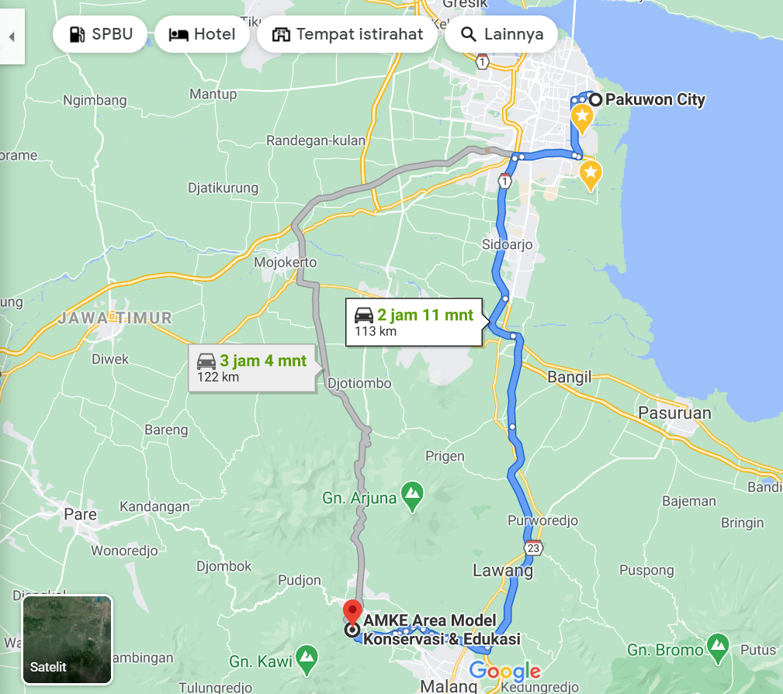

LAMPIRAN 4. BIODATA TIM PENGABDI

1. Ketua
a. | Nama Lengkap | :
b. | Jenis Kelamin | :
c. | NIP | :
d. | Fungsional/Pangkat/Gol. | :
e. | Bidang Keahlian | :
f. | Departemen/Fakultas | :
g. | Perguruan Tinggi | :
h. | Alamat Rumah dan No. Telp. | :

Riwayat pengabdian (2 terakhir yang didanai ITS atau nasional, sebutkan sebagai Ketua atau Anggota)
No | Judul Pengabdian kepada Masyarakat | Penyandang Dana | Tahun
1
2

Publikasi ilmiah (2 terakhir dalam bentuk makalah atau buku)
No | Judul Artikel Pengabdian kepada Masyarakat | URL Artikel
1
2

HKI (2 terakhir)
No | Judul Hak Kekayaan Intelektual | Jenis HKI | No. HKI
1
2

Jenis HKI = HC, Paten, Paten Sederhana, Desain Industri, atau Merk Dagang

2. Anggota I
(format sama dengan Ketua)

3. Anggota II
(format sama dengan Ketua)

dan seterusnya

